

JEDNOSTKI DŁUGOŚCI



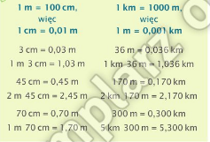

JEDNOSTKI MASY

1kg =1000g

1g=0,001kg

1kg = 100dag

1dag =0,01kg

1t=1000kg

1kg=0,001t